チェッカー４ソフトウェア
説明書

（Rev.1.50第１版）

2017年1月XX日
株式会社 ティーエスラボ／アドフォクス株式会社

2012年11月XX日
株式会社 ティーエスラボ
目次

１．概要 ・・・・・・・・・・・・・ ３ページ

２．チェッカー４基板との接続 ・・・・・・・・・・・・・ ３ページ

３．コマンド定義アプリ動作環境 ・・・・・・・・・・・・・ ４ページ

４．システム概要 ・・・・・・・・・・・・・ ５ページ

５．コマンド定義アプリ画面説明 ・・・・・・・・・・・・・ ６ページ

６．基本コマンド説明 ・・・・・・・・・・・・・ ２０ページ

７．定義確認時のエラー ・・・・・・・・・・・・・ ３２ページ

８．例外及び特殊処理 ・・・・・・・・・・・・・ ３３ページ

９．チェッカー４ファームウェアコマンド ・・・・・・・・・・・・・ ３４ページ

１０．既存コマンド定義体について ・・・・・・・・・・・・・ ３６ページ

１１．DRAM UDT(シリアル)対応 ・・・・・・・・・・・・・ ３７ページ

変更履歴 ・・・・・・・・・・・・・ ３８ページ

１．概要

本説明書は、株式会社日本マイクロニクス様向けのチェッカー４ソフトウェア関連を説明した資料です。

【重要】
本仕様書は、開発者向けに作成されています。利用に当たってはチェッカー4
基本動作、PCソフトウェア、通信インターフェースに関する専門的な技術知識
が必要です。
間違った設定を行うと、正しく動作しなくなる可能性があります。

２．チェッカー４基板との接続

チェッカー４基板とPCはUSBで接続します。

チェッカー4基板

マイコン搭載

USBケーブル

仕様：
・USBコネクタを使用したUART通信
・ボーレートは115.2kbaud
・データ8bit、ストップ1bit、パリティなし
・ターミネータはCR,LF

※本インターフェースを使用する際には、FTDI社の下記ページから使用するOSに対応するデバイスドライバをダウンロードし、インストールを行ってください。

http://www.ftdichip.com/FTDrivers.htm

３．コマンド定義アプリ動作環境

対応OS：
Microsoft Windows XP以上

必須ソフトウェア：
Microsoft .NET Framework 3.5 Service Pack 1

コマンド定義アプリは32bitアプリケーションです。

インストール：
コマンド定義アプリはインストール操作が必要ありません。
checkercom.exeを任意のフォルダーにコピーしてください。
アンインストール操作も必要ありませんので、削除して頂くだけで完了です。

※Microsoft, Windowsは米国Microsoft社の米国および他の国における
登録商標です。

４．システム概要

- 最大64種類のデバイス品種、各デバイス品種で最大16種類のコマンド定義が可能です。
- DATA線幅を最大24bitまで任意に指定できます。
- 9種の基本コマンドを組み合わせて、任意の波形出力が可能です。
- 汎用制御線を最大8種類まで使用できます。
- クロック周期を任意に変更可能です。
- 信号のコピー定義により、同一の信号出力が可能です。
５．コマンド定義アプリ画面説明
各コマンド定義は基本的に以下の順番で行います。
設定は表形式の入力で行います。チェックボックス等を変更し、その後【追加】【変更】等のボタンで表に書き込まれます。

1)新規作成時
・”情報管理” ID変更 入力
IDは定義を区別するために、必ず管理してください。
- ”デバイス品種名” 品種名入力、登録
64種類指定可能です。ユニークな最大16文字ASCIIで登録してください。
- ”配線定義” 各ピン定義
制御線、DATA線等の定義を行ってください。
- ”コマンド名定義” コマンド名入力、登録
16種類指定可能です。ユニークな最大4文字ASCIIで登録してください。
- ”コマンド定義” 基本コマンド定義
基本コマンド9種類から組み合わせて定義してください。最大2046深さまでの
指定可能です。

- ”情報管理” 定義確認、ファイル保存
定義確認後に、ファイル保存を行ってください。定義エラーでも保存は可能です。
・”情報管理” COM接続、送信
自動的に定義確認が行われ、エラーが無ければチェッカー４基板への送信が行われ
ます。チェッカー４基板上の不揮発性メモリに情報は書き込まれます。

2)変更、追加時
・”情報管理” ファイル読み込み、ID変更
IDは定義を区別するために、必ず管理してください。
COM接続の読み出しからの変更も可能ですが、基板からの読み出しではコメント等の
情報が欠落しますので、注意が必要です。
・変更点をそれぞれのTABで行います。

- ”情報管理” 定義確認、ファイル保存
定義確認後に、ファイル保存を行ってください。定義エラーでも保存は可能です。
・”情報管理” COM接続、送信
自動的に定義確認が行われ、エラーが無ければチェッカー４基板への送信が行われ
ます。チェッカー４基板上の不揮発性メモリに情報は書き込まれます。

※”デバイス品種名”、”配線定義”、”コマンド名定義”、”コマンド定義”はコマンド定義アプリ上で変更してもチェッカー４基板への送信を行わないと有効になりません。
5-1．全体説明

- Information部分は常に表示されます。
背景ブルー部分は入力できません。
デバイス種類はFILE読み込み、COM接続読み込み、デバイス品種での登録でアイテムが表示され、選択可能になります。
どのTABにおいてもデバイス種類は変更可能です。
- 各TABでは以下の操作を行います。
情報管理：定義FILEの入出力、チェッカー４基板との入出力、コマンド定義の確認
デバイス品種：デバイス品種名の登録と確認
配線定義：チェッカー４出力の配線定義と確認
コマンド名定義：コマンド名の登録と確認
コマンド定義：各コマンドの基本命令定義と確認
TEST実行：各コマンドのUSBからの出力
オーバービュー：定義確認時の全体の情報表示
5-2.情報管理

- FILE操作
【Open...】：定義ファイルを指定します。定義FILEはコマンド定義アプリで作成した物に限ります。
指定したファイルはテキストボックスに表示されます。
【読み込み】：指定したファイルをコマンド定義アプリに読み込みます。
【保存】：コマンド定義アプリの情報をファイルに保存します。保存をクリックすると、ダイアログが表示され、ファイル名が指定できます。
保存の前には定義確認を行ってください。保存はエラーの定義でも保存可能です。
- ID変更
全体ID：全体IDの【変更】をします。最大16文字ASCII。全角文字は不可。
IDは定義体のバージョン管理等に使用可能です。
- COM接続
【ポート】：USB接続はCOMポートとして認識されます。デバイスマネージャー等で確認し、設定してください。
【開始】：チェッカー４との通信を開始します。接続後はボタンがトグルで【停止】に変わります。再度押すと接続は切断されます。通信の接続/切断はTEST実行画面でも可能です。
【読み込み】：チェッカー４からコマンド定義をコマンド定義アプリに読みこみます。読み込みには数十秒かかる事があります。
【送信】：コマンド定義アプリからチェッカー４へコマンド定義を送信します。
送信の前に自動的に定義確認を行います。定義にエラーがある場合は送信は行われま
せん。送信には数十秒かかる事があります。チェッカー４基板上の不揮発性メモリに書き込まれます。
現在設定されているデバイス番号は送信後も有効で、新しい定義で動作します。
【表示クリア】：テキストボックスの表示をクリアします。
- 定義確認
【定義確認】：コマンド定義アプリ内の定義についてエラーの確認をします。
出力は直下のテキストボックスに表示されます。
エラーが無い場合は正常終了となります。
オーバービュー画面に全体サマリーが表示されます。
【表示クリア】：テキストボックスの表示をクリアします。

- 読み込みを行った時にはそれ以前のアプリ内情報は無くなります。
- チェッカー４への送信を行った時には、チェッカー４基板上の全てのコマンド定義情報が書き換えられます。

5-3．デバイス品種

デバイス品種の登録、確認をします。
・【登録】をクリックしない限り、内部情報は変更になりません。
・【登録】をクリックする前に他のTABへ移動すると、それまでの変更情報は無くなります。
・新しい品種名は”配線定義”、”コマンド名定義”、”コマンド定義”が初期化されます。
・デバイス品種名をキーワードとして動作します。品種名が変更された場合は情報が初期化されます。デバイス品種名以外の情報変更では初期化されません。
・【追加】、【変更】、【削除】で編集を行います。
・【登録】時、数秒かかる事があります。

デバイス品種名
デバイス品種名は最大16文字ASCIIです。全角文字は不可。各デバイス品種名は
必ずユニークな文字列としてください。
品種番号
品種番号は0～98で指定してください。99はDRAM UDT(シリアル)専用に割り当てら
れています。品種番号はチェッカー４基板上のロータリーSWの指定番号となり、
選択が可能です。品種番号の選択は“TEST実行”画面のDevice番号送信
(DEVWRコマンド)でも変更可能です。
コメント
コメントは自由に最大16文字で記述ください。
コメントは動作とは無関係です。全角文字も入力可能です。
AUX*
AUX1～8はAUXピンの初期値の設定です。
AUXピンを使用しない場合は設定しなくて問題ありません。
”初期値”はコマンド動作の前の状態を定義するものです。
Period,位相
Period、位相はデバイス品種の初期値となります。
品種選択直後にはこのDefault値になります。
Period、位相は“TEST実行”画面のperiod送信(CLKWRコマンド)で変更可能です。

○定義確認時にエラーになる項目
- デバイス品種名の重複
- 品種番号の重複
5-4.配線定義

配線定義の定義と確認を行います。最大24ピン任意に設定可能です。
・デバイス種類で指定を行います。
・【追加】、【変更】、【挿入】、【↑】、【↓】、【削除】で編集を行います。
・編集は編集した時に有効となります。

ピン名称
ピン名称は40種類あり、線種としては以下の４種類があります。
制御線は”初期値”と”属性”設定が必要です。
・TWE:クロック機能専用線
定義をされたピンはクロック出力をします。
- RFU,ALE1～3,CLE1～2,FMS:制御線 7種
定義されたピンは”初期値”,”属性”に伴った動きをします。
“初期値”はコマンド動作の前の状態を定義するものです。
”属性”はコマンド定義により、各基本コマンド毎に設定します。
ピン名称は固定になります。また、各ピン名称は区別のために付けられています
ので、個別に意味はありません。
・DATA*:DATA線 24種
DATA線として動作します。必ずDATA00から連続で使用してください。
・AUX*:汎用制御線 8種
汎用の制御線として動作します。必ずAUX0から連続で使用してください。
AUX線の初期値はデバイス品種画面で設定します。
波形出力時には、各基本コマンド毎のAUX値が出力されます。

40種類の線種から最大24種類を全て自由に選択可能です。
例えばクロック線未使用、制御線未使用、DATA線未使用、AUX線未使用
でも問題はありません。
未使用のピン番号は0固定の出力になります。(後述のHW出力以外)

ピン番号
ピン番号はチェッカー４基板出力コネクタの番号に対応しています。

○定義確認時にエラーになる項目
- ピン名称の重複
- ピン番号の重複
- DATA線の不連続
- AUX線の不連続

5-5.コマンド名定義

コマンド名の登録、確認をします。
・デバイス種類で指定を行います。
・【登録】をクリックしない限り、内部情報は変更になりません。
・【登録】をクリックする前に他のTABへ移動すると、それまでの変更情報は無くなります。
・新しいコマンド名は”コマンド定義”が初期化されます。
・コマンド名をキーワードとして動作します。コマンド名が変更された場合は情報が初期化されます。コマンド名以外の情報変更では初期化されません。
・【追加】、【変更】、【削除】で編集を行います。
・【登録】時、数秒かかる事があります。

コマンド名
コマンド名は最大4文字ASCIIです。全角文字は不可。
Device品種内で必ずユニークな文字列としてください。
品種が異なる場合は同じコマンド名定義が可能です。

コメント
コメントは自由に最大16文字で記述ください。
コメントは動作とは無関係です。全角文字も入力可能です。

○定義確認時にエラーになる項目
- コマンド名の重複
5-6.コマンド定義

基本コマンドの定義と確認を行います。
・デバイス種類で指定を行います。
・【追加】、【変更】、【挿入】、【↑】、【↓】、【削除】で編集を行います。
・編集は編集した時に有効となります。

コマンド名
コマンド名は”コマンド名定義”で定義されたコマンド名から選択します。
命令
命令は基本命令9種類から選択します。
DATA線幅、AUX線幅
DATA線幅、AUX線幅は”配線定義”で決定しまうので、入力は不可です。

- 属性以下の設定は各基本コマンド毎に違います。
６．基本コマンドの項を参照ください。
- パラメータは各基本コマンド毎に変わり、自動的に情報圧縮されて表示されます。
アクテイブ行の内容は自動的に反映されますので、詳細内容確認はアクティブ行にして確認してください。
5-7.TEST実行

チェッカー４へ各コマンドを送信します。受信された文字はReceive Messageエリアに表示されます。
Device番号
Device番号の指定を行います。【送信】でチェッカー４基板へ送信されます。Device番号はチェッカー４基板上のロータリSWでも可能です。通信からの設定とロータリSWからの変更は最後の変更が有効になります。
存在しない番号を指定すると、”NG”受信となります。
番号 “99”はDRAM UDT(シリアル)固定で、定義に関係なく常に使用可能です。
Period
クロックの周期を設定します。【送信】でチェッカー４基板へ送信されます。
周期=Period×25ns。Period 1～65535
位相は下図の様になります。

TEST実行
コマンドの出力を行います。引数は最大１６個まで指定可能です。【送信】でチェッカー４基板へ送信されます。
定義したコマンドについては、引数の数のチェックは行われません。
送出コマンドが無効な場合は”NG”受信となります。有効な場合は”DONE”受信。

表示クリア
【表示クリア】でRecieve Messageがクリアされます。

ABORT
【ABORT】でFPGA出力のアボートを行います。
通常のコマンドの場合は瞬時に出力されますので、【ABORT】の必要はありません。
5-8.オーバービュー

情報管理画面で定義確認をクリックすると、全体の設定情報が表示されます。
この画面では表示のみで入力できません。

dpinsはDATA線数、apinsはAUX線数を表します。

5-9.配線コピー定義

配線コピー定義では、「配線定義」で利用していないピンに対して、複製を行うピンを定義する事ができます。

※ハードウェアーの制限から「TWE」信号の複製はできません。

コピー許可
配線コピーの有効、無効を指定します。

１～２４
１ピンから、２４ピンに対して、コピー元となるピンを指定します。
「NC」は、コピーしない場合に指定します。
※コピー元のピンは、グレーアウトされ無効になります。

６．基本コマンド説明
基本コマンドには以下の９種類があります。
1)定数出力 固定定数をデータ線に出力します。
2)引数出力 引数をそのままデータ線に出力します。
Select Signal等に使用します。
3)除算bit出力 引数を除算した後にbit対応させた値をデータ線に出力します。
Select Group等に使用します。
4)除加算出力 引数に除算、加算の演算をした値をデータ線に出力します。
Dut Rejection等に使用します。
5)TDS出力 引数を除算した後にbit対応させた値をデータ線に出力します。
TDS出力等に使用します。
6)Chip出力 引数の指定番目の値をデータ線に出力します。
Chipデータ等に使用します。
7)指定bit出力 引数の指定bitをデータ線に出力します。
8)HW出力 定義に関係なくHW出力イメージそのままで24ピン出力をします。
9)Delay クロック含む全ての線を指定クロック分ホールドします。

“コマンド定義”画面で表形式に入力を行い、コマンドを定義します。
９種類の基本命令によって設定必要なパラメータが変わります。選択、入力後に【追加】、【変更】等で表を完成せてます。
各基本コマンドについては、6-1以降で説明しています。
最大深さ2046まで設定可能です。
DATA線幅とAUX線幅は配線定義で決定され、この画面ではモニター表示となり、入力はできません。
6-1.定数出力
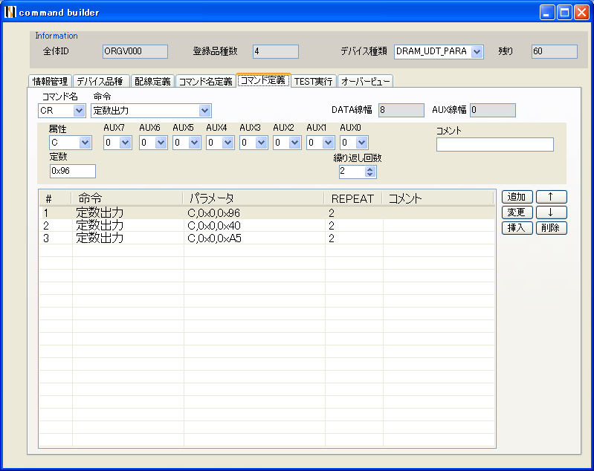

DATA線に固定定数を出力します。0xを付加すると16進数となります。
制御線は”属性”,”AUX*”設定の値になります。AUX線未使用の場合はAUX*設定しなくて問題ありません。
繰り返し回数を指定すると、定数出力が繰り返されます。

上の例では全体で以下の波形が出力されます。

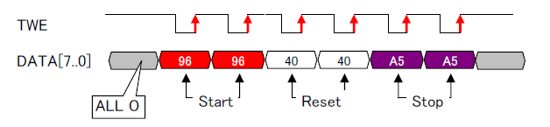

6-2.引数出力
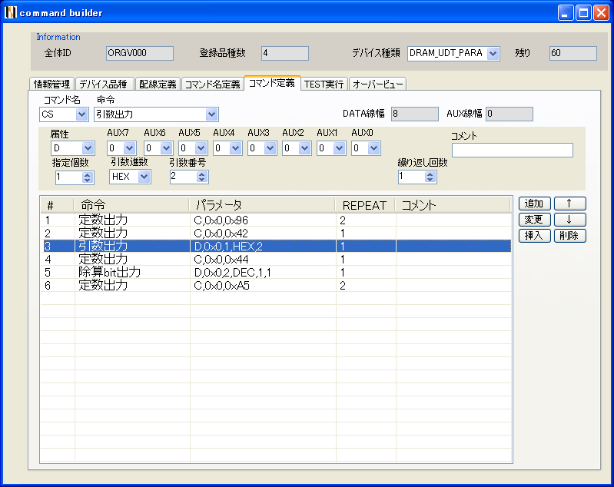

DATA線にコマンド引数を DATA線幅分出力します。
制御線は”属性”,”AUX*”設定の値になります。AUX線未使用の場合はAUX*設定しなくて問題ありません。

- 送出回数は指定個数で指定します。DATA線幅が基準となります。
- 引数進数はDEC(10進)、HEX(16進)から選択してください。コマンド送出時の進数指定となります。
- 引数番号は1～16より選択してください。

上の引数出力例では以下の波形が送出されます。
引数はHEXで入力されDATA幅8bitで１回送出されます。

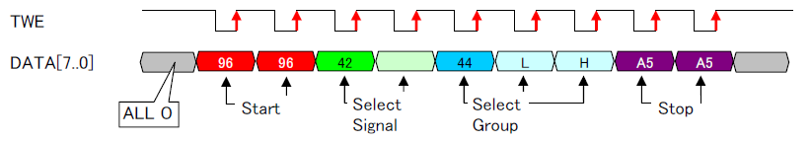
6-3.除算bit出力
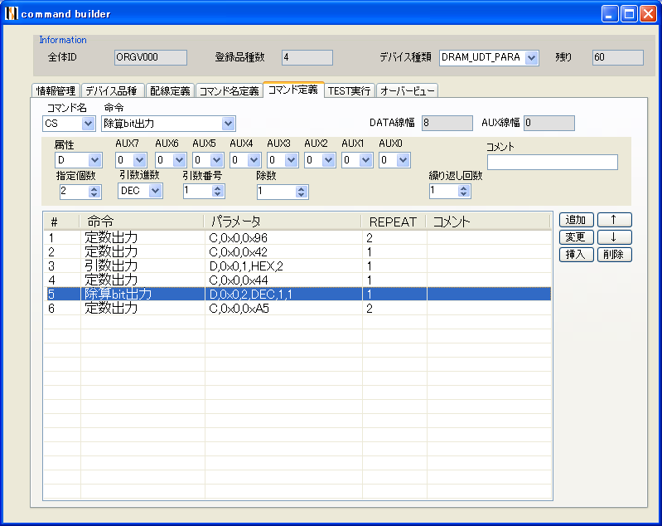

(コマンド引数-1)を除数で割った解のbitを立ててDATA線に送出します。
制御線は”属性”,”AUX*”設定の値になります。AUX線未使用の場合はAUX*設定しなくて問題ありません。

- 送出回数は指定個数で指定します。DATA線幅が基準となります。
- 引数進数はDEC(10進)、HEX(16進)から選択してください。コマンド送出時の進数指定となります。
- 引数番号は1～16より選択してください。

上の例の演算結果は下図のようになります。
引数は10進で入力され、除数が’1’なので(引数-1)bitを立てて出力します。

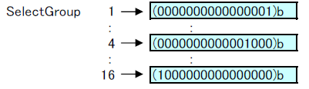
引数
6-4.除加算出力
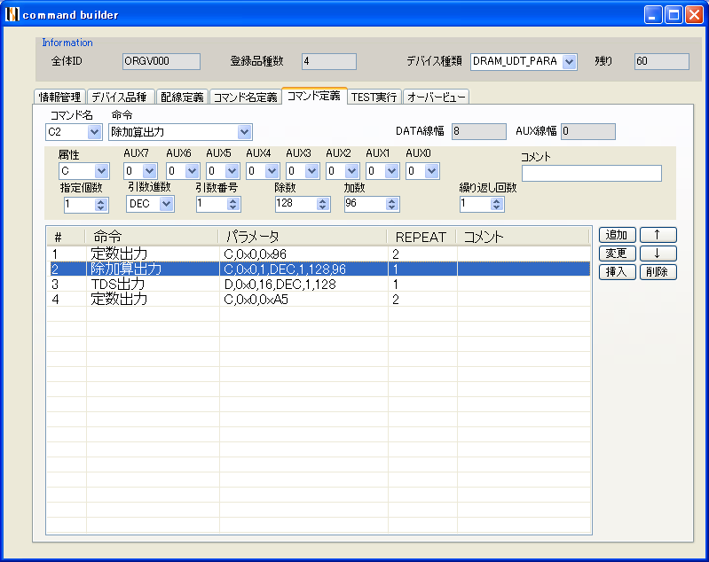
(コマンド引数-1)を除数で割り加数を加えた解をDATA線に送出します。
制御線は”属性”,”AUX*”設定の値になります。AUX線未使用の場合はAUX*設定しなくて問題ありません。

- 送出回数は指定個数で指定します。DATA線幅が基準となります。
- 引数進数はDEC(10進)、HEX(16進)から選択してください。コマンド送出時の進数指定となります。
- 引数番号は1～16より選択してください。

上の例の演算結果は除数が128,加数が60H(96)なので下図のようになります。
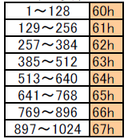
引数
6-5.TDS出力
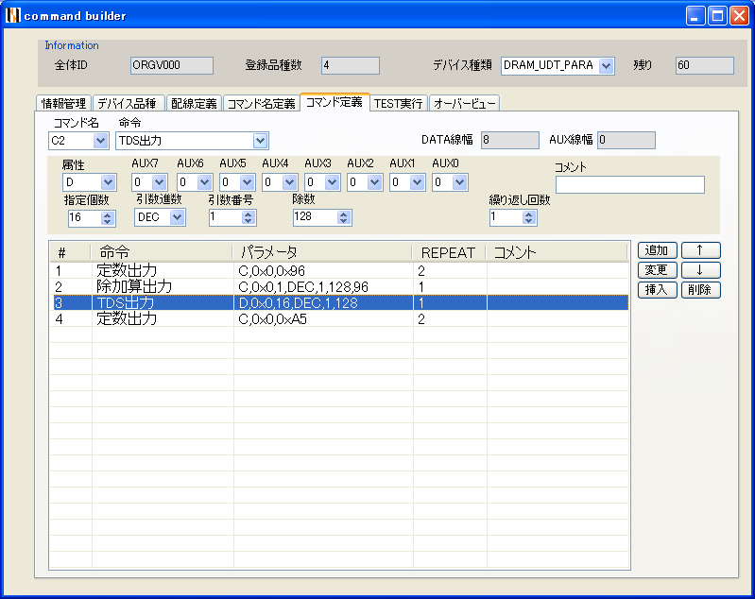

(コマンド引数-1)を除数で割った値に該当するbitを立ててDATA線に送出します。
制御線は”属性”,”AUX*”設定の値になります。AUX線未使用の場合はAUX*設定しなくて問題ありません。

- 送出回数は指定個数で指定します。DATA線幅が基準となります。
- 引数進数はDEC(10進)、HEX(16進)から選択してください。コマンド送出時の進数指定となります。
- 引数番号は1～16より選択してください。
前ページの例では除数が128で指定個数が16なので、以下の演算結果になります。
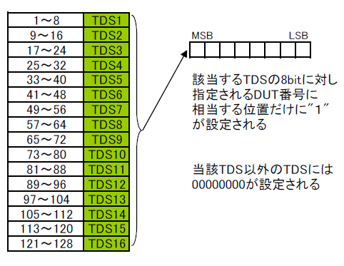
出力は以下になります。

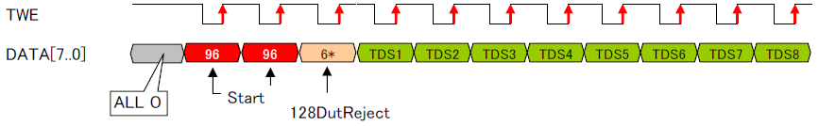
･･･ TDS16
6-6.Chip出力
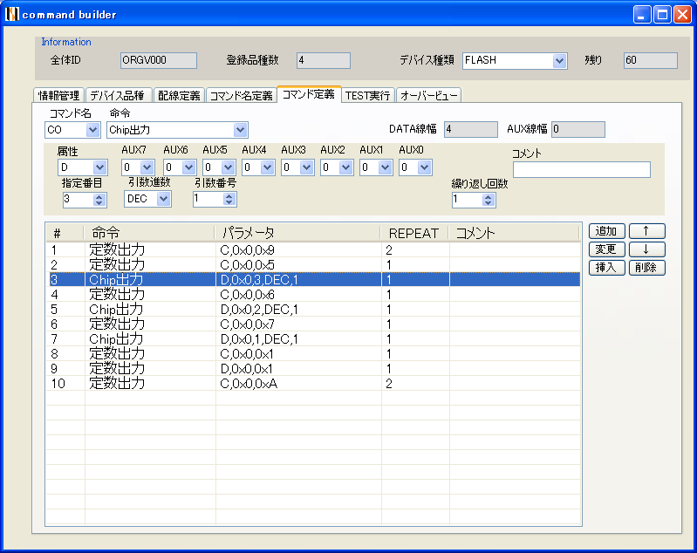

コマド引数のデータ線幅の”指定番目”をDATA線に送出します。
制御線は”属性”,”AUX*”設定の値になります。AUX線未使用の場合はAUX*設定しなくて問題ありません。

- 送出回数は指定個数で指定します。DATA線幅が基準となります。
- 引数進数はDEC(10進)、HEX(16進)から選択してください。コマンド送出時の進数指定となります。
- 引数番号は1～16より選択してください。

全ページの出力例では以下の波形が送出されます。

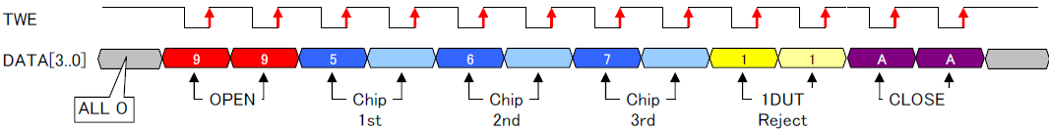

指定番目はLSBからデータ幅毎になりますので、例の場合データ幅が4bitですので、以下の様になります。

指定番目1 bit0～bit3
指定番目2 bit4～bit7
指定番目3 bit8～bit11
6-7.指定bit出力
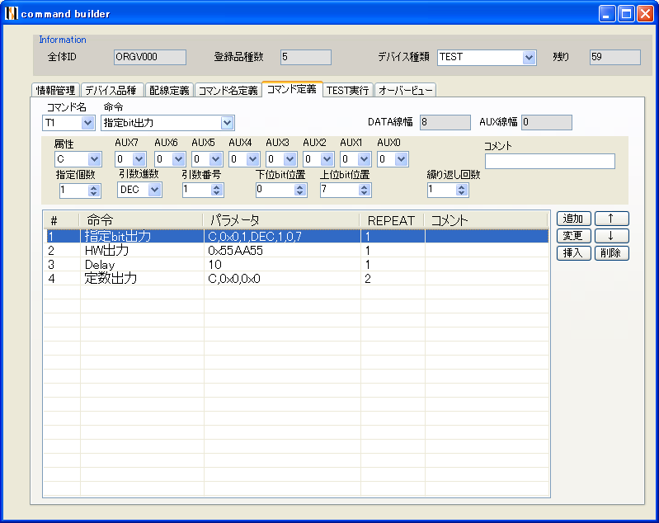

コマンド引数の指定bit(下位bit位置～上位bit位置)をDATA線に送出します。
制御線は”属性”,”AUX*”設定の値になります。AUX線未使用の場合はAUX*設定しなくて問題ありません。

- 送出回数は指定個数で指定します。DATA線幅が基準となります。
- 引数進数はDEC(10進)、HEX(16進)から選択してください。コマンド送出時の進数指定となります。
- 引数番号は1～16より選択してください。

上の例の場合は引数のbit0～bit7が出力されます。
6-8.HW出力
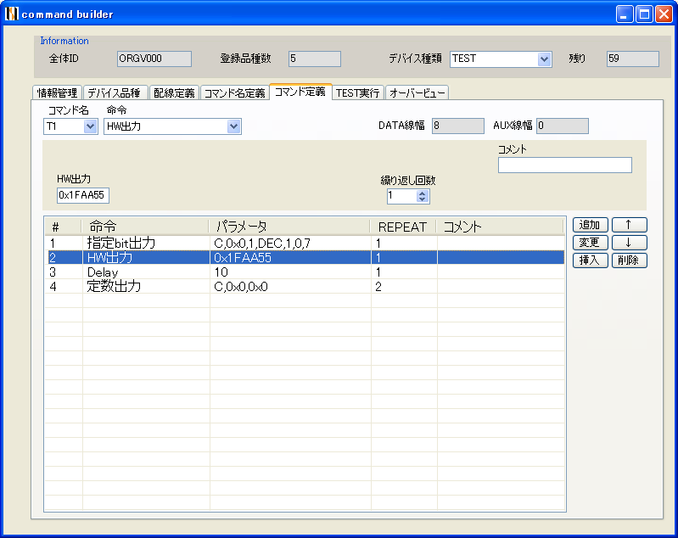

24ピンのHWのイメージで線種に関係なく送出します。0xを付加すると16進数入力となります。
配線定義も無視され、指示通りの出力を行います。
但し、TWE(クロック)指定ピンは本命令に関係なくクロック動作します。

上の例の場合は以下が出力されます。
ピン1～8 55H
ピン9～16 AAH
ピン17～24 1FH
6-9.Delay
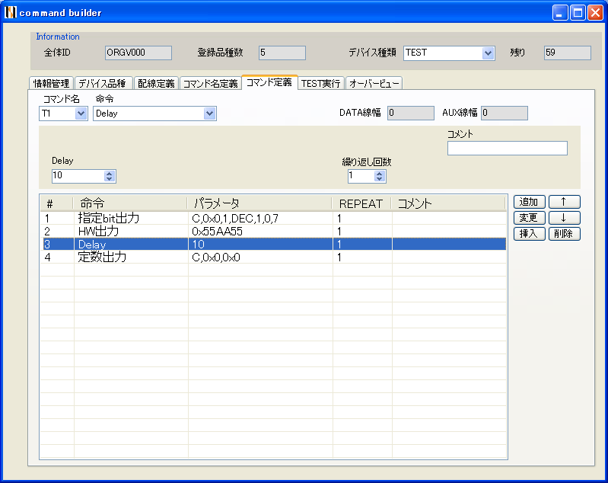

“Delay”回数分、クロックを含めた全てのピンの状態をDelay分維持します。

上の例の場合は10周期分ピンの状態がホールドされます。
７．定義確認時のエラー

定義確認を行うとエラーチェックを行います。
定義エラーの場合はチェッカー４基板への送信はできません。

・デバイス定義無し デバイス定義が無い
・デバイス名重複 同じデバイス名が存在している
・品種番号重複 同じ品種番号が存在している
・配線定義無し 配線定義が無い
・ピン重複 同じピン名称が存在している
・ピン番号重複 同じピン番号が存在している
・AUX不連続 AUXピンが不連続か0から定義されていない
・DATA不連続 DATAピンが不連続か00から定義されていない
・コマンド名無し コマンド名が無い
・コマンド名重複 同じコマンド名が存在する
・定数命令違反 定数値が不正(数と解釈できない)
・TDS命令違反 指定個数が2000を超えている
・指定bit命令違反 下位bitと上位bitが逆転している
・HW命令違反 HW値が不正(数と解釈できない)

・コマンド定義オーバー １デバイス品種内のコマンド定義が大きすぎる

※チェッカー４ファームウェアでは品種決定時に不揮発性メモリがらDRAMへ定義体情報をコピーしています。コマンド受信時に不揮発性メモリを読みに行くのは時間がかかるためです。
定義体のコピーエリアとして10kbyteの領域を確保しています。
これを超えるとファームウェアで処理できないため、コマンド定義アプリでエラーとしています。

現在定義している最大はDRAM_UDT_PARAの589byteですので十分余裕あります。
もし、超えてしまった場合は品種を増やし、コマンドを分散させてください。

８．例外及び特殊処理

8-1.チェッカー４基板からの定義読み出しで欠落する情報について
チェッカー４基板上のメモリは有限のため、チェッカー４へ送付したデータを再度読み出した場合、以下の情報が無くなります。
この理由により、パソコン上ファイルをオリジナルデータとして扱う事を推奨いたします。

1)各種コメント コメントはチェッカー４基板には送信されませんので、読み出すと空白になります。
2)定数の進数 定数出力、HW出力の設定は10進、16進どちらでも可能ですが、チェッカー４基板から読み出した場合は10進になります。
3)配線定義の順番 チェッカー４基板から読み出した場合はピン番号の順番で表示されます。

8-2．PRAMの特殊処理について
PRAMはCO,0(シーオー,引数 0)の時だけ、出力クロック数も違い、基本命令では表現できません。
チェッカー４基板側にPRAMでCO,0の時だけCO0(シーオーゼロ)コマンドと読み替える特殊処理が入って、従来コマンドとの互換性を保持しています。
デバイス品種名(“PRAM”)、コマンド名(“CO”)で比較していますので、定義変更時には注意してください。

8-3.DRAM UDT(シリアル)特殊処理について
１１．DRAM UDT(シリアル)対応を参照ください。

8-4.コマンド引数のエラー処理について
定義したコマンドにおいてのエラー処理はデータ線幅を基準として行っています。
演算後の出力がデータ線幅を超えてしまう場合エラー(“NG”受信)となります。

９．チェッカー４ファームウェアコマンド

9-1.固定システムコマンド
デバイス品種切り替え等のチェッカー４に対する命令をサポートしています。
命令は５文字で定義され、デバイス品種毎の定義コマンドと区別されています。
コマンド定義とは無関係に常に動作可能です。

命令 | 説明 | 引数1 | 引数２ | PC受信
DEVWR | デバイス品種番号セット | デバイス番号:  0～99 | 無し | DONE:成功  NG：失敗
DEVRD | デバイス品種番号リード | 無し | 無し | DEVRD,デバイス番号
CLKWR | クロックセット | Period:  1～65535 | Phase:  0～3  0:φ1 1:φ2  2:φ3 3:φ4 | DONE：成功  NG：失敗
CLKRD | クロックリード | 無し | 無し | CLKRD,Period,Phase
IDGET | IDリード | 無し | 無し | IDGET,ID
SERST | シリアル番号セット | Kind：  TWE:1 SI:2  RSTB:3 START:4 | Pin：  1～24 | DONE：成功  NG：失敗  ※設定は不揮発メモリに記憶されます。  ※品種番号99以外の時は無効です。
SERRD | シリアル設定リード | 無し | 無し | SERRD,TWE,SI,RSTB,START
FPABT | FPGA出力アボート | 無し | 無し | DONE：成功

ターミネータはCR,LFです。区切りは”,”です。

【設定例】
DEVWR,1 //デバイス番号 1にセット
CLKWR,20,0 //クロック 500ns,位相φ1にセット
SERST,1,1 //シリアル出力 TWE を1ピンに出力
SERST,2,8 //シリアル出力 SI を8ピンに出力
SERST,3,9 //シリアル出力 RSTB を9ピンに出力
SERST,4,10 //シリアル出力 START を10ピンに出力

9-2.定義コマンド
定義コマンドアプリで定義し、チェッカー４基板へ送信すると定義コマンドが使用可能になります。
送信は一度行えば不揮発性メモリに記憶されますので、次回電源投入時に再読み込みされ定義コマンドは使用可能となります。

- チェッカー４からの受信は DONE:成功 NG:失敗 となります。
“NG”の場合は何も出力されません。
- ターミネータはCR,LFです。区切りは”,”です。
- 引数のエラーはデータ線幅を超える場合をエラーとします。
- 引数の数のチェックはしていません。コマンド定義において使用していない引数は無視されます。
１０．既存コマンド定義体について
既存コマンドは定義ファイルORGV100.csvにて定義し、チェッカー４上の不揮発性メモリーに書き込んであります。

- 各コマンド及び引数は従来コマンドと同じに定義してあります。
詳細は「ALC300様 FPGAチェッカー改造仕様」v0.0.1.1 2012/10/4 を参照ください。
- 出力ピンは従来ピン番号と同じ、もしくは近い番号で定義してあります。ピン番号に必然性はありません。
実際には作成コネクタに合わせてピン番号を変更してお使いください。
- PRAMのCOコマンド、引数0 “CO,0”は特殊なので、CO0(シーオーゼロ)コマンドとして定義されています。
- DRAM UDT(パラレル)のメンテコマンドは実装されていません。コマンド定義アプリを使用して変更ください。
- DRAM UDT(シリアル)は固定で実装されていますので、この定義ファイルには含まれません。

デバイス品種 | 定義品種名 | 品種番号 | コマンド
DRAM-UDT(パラレル) | DRAM_UDT_PARA | ０ | (CR,CS,DS,C1,C2,C3,CA,DA,CB,CC)
FLASH | FLASH | １ | (CA,CO)
FLASH-WLBI | FLASH_WLBI | ２ | (CA,CO)
PRAM | PRAM | ３ | (CA,CO,CO0)

１１．DRAM UDT(シリアル)対応
DRAM UDT(シリアル)は従来FPGAチェッカーと互換性を保つために実装されています。
他コマンドとは使用方法が違いますのでご注意ください。

- デバイス品種番号 99固定
- コマンド “CA” のみサポート(従来FPGAチェッカーと同じ)
- 出力ピン設定 SERST命令にて指定可能。
初期値は TWE:1ピン SI：2ピン RSTB:3ピン START:4ピン

変更履歴
Rev. | 日付 | 内容 | 担当
1.00 | 2013/8/13 | 初版 | 遠藤
1.50 | 2017/01/10 | ２版：新規機能、不具合修正 | 平松

チェッカー４ソフトウェア
説明書

（Rev.1.50 ２版）

2017年1月10日

株式会社ティーエスラボ
〒190-0023 東京都立川市柴崎町3-9-23-702
URL http://tslab.com

アドフォクス株式会社
198-0036 東京都青梅市河辺町10-6-1 トミタワー7F
ULR http://www.adphox.co.jp/

